

某某某
广州某某某第一实验小学
联系电话：+86 13800138000


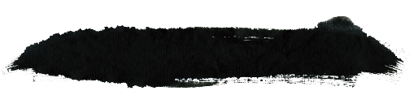
个人简历
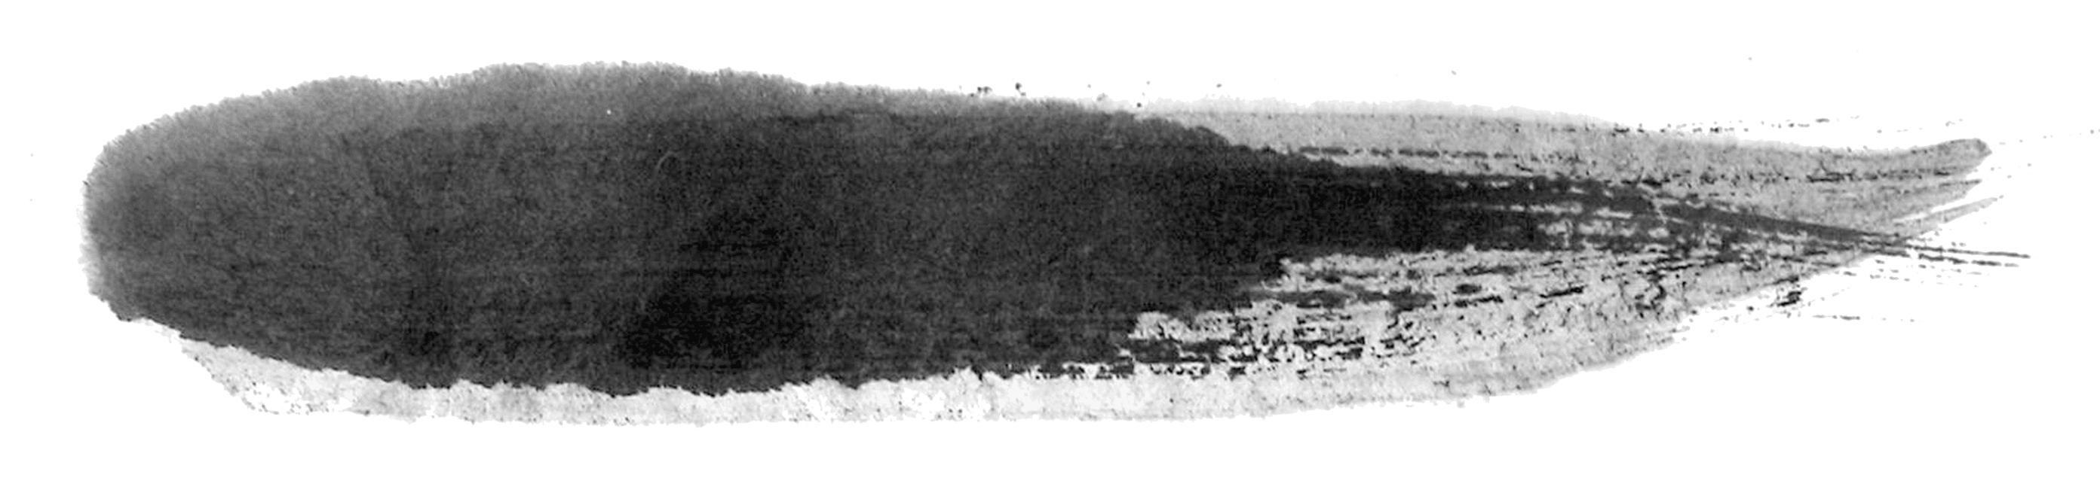
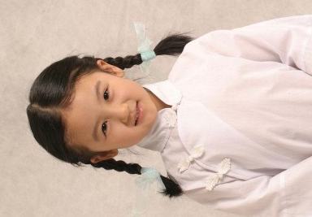
自我评价
能刻苦学习，独立思考，学习态度严肃认真，学习目的明确；
能积极参加各项社会实践活动，汲取更多知识，不断开阔自己的视野；
尊敬师长，团结同学，乐于助人，心胸开阔，带人真诚；
孝顺父母和老人，经常帮家人做家务，合理安排时间，不断培养自己的兴趣爱好。
培训经历
2011.02-2011.09 广州卓越培训中心 语文培训
2012.02-2014.09 广州学而思教育机构 数学培训
2014.02-2014.09 新东方广州分校 英语培训
教育背景
2009.09-至今 海珠实验小学 总成绩班级排名前10以内
主修课程：语文、数学、英语、思想品德
家庭情况
父亲：五大丁 某某某信息科技有限公司 总经理 +86 13800138000
母亲：五小丁 某某某国际银行 大堂经理 +86 13800138000
基本信息
姓 名：某某某
民 族：汉
籍 贯：北京
身 份 证：000000000000
家庭座机：020 0000000
出生年月：2005.08
户口所在地：广州市天河区
性 别：女
身 高：152cm
就读院校：广州某某某实验小学


自荐信
尊敬的校领导和老师们：
您们好！
首先感谢您们能在百忙之中审阅我的自荐信，希望成为贵校学生的我开启一扇希望门。
我叫五小丁，是广州某某某实验小学六（1）班的学生，我从五年级起就关注贵校的新闻、网站，并向我所认识的从贵校毕业和在读的哥哥姐姐们了解过贵校，对贵校的校风、特色教育方式等仰慕不已，我怀着一颗向往的心和在贵校学习的憧憬真诚的向您推荐自己。
我是一位学习自觉，善于思考，上进心强、全面发展的小女孩。为了实现我的作家梦，我知道知识积累的重要性。妈妈在教会我“四快学习法”和培养了我良好的学习生活习惯后，从三年级开始就完全放手，所有的学习和娱乐时间都由我自己做主。虽然我每天放学都会和同学玩2小时左右，但是我从一年级到六年级的学习成绩一直保持在年级前三名，获得最多的荣誉就是“学习之星”了。
课余时间我非常喜欢阅读，不算家中藏书和到书城看的书，我从广州图书馆已借阅了几十本中外名著和校园小说。阅读不仅增长了我的见识，还帮助我写出好作文，在广州市青少年科技创新大赛中，参加科学小论文比赛，荣获小学组二等奖。
我还写得一手好字。二年级就作为班级代表参加了广州市青少年书法大赛，荣获了儿童组三等奖；在学校举办的中、英文书法比赛中，也多次荣获一、二等奖。
我在绘画手工制作等方面也很有天份，班里的黑板报办得有模有样，在语文预习的“心情日记”里，我每一篇均配上了漫画插图，在爸妈生日或重要节日，画和手工作品就是我送给他们的礼物，绘画作品在市级、区级、校级均获得过奖励。
另外，利用课余时间我还学习了珠心算，已达到心算5级；在拉丁舞的学习中，既磨练了我的毅力，也锻炼了我的身体，已考取了金、银、铜牌证书。
面临初中升学，我将迎来成长的重要阶段，我渴望能在贵校良好的学习氛围中，和优秀的老师们、同学们一起学习知识，请您们相信，在今后的学习生活中，我一定经受得起各方面的锻炼和考验，我会与学校共成长，共辉煌的！
热切期待您的回音！
此致
敬礼

自荐人：XXX
2017年03月02日

我的成绩单
学期 | 语文 | 数学 | 英语 | 品德
上学期 | 95 | 95 | 90 | 95
上学期 | 90 | 90 | 95 | 90
下学期 | 95 | 95 | 90 | 95
下学期 | 90 | 90 | 95 | 90

六年级成绩
学期 | 语文 | 数学 | 英语 | 品德
上学期 | 95 | 95 | 90 | 95
上学期 | 90 | 90 | 95 | 90
下学期 | 95 | 95 | 90 | 95
下学期 | 90 | 90 | 95 | 90

五年级成绩
学期 | 语文 | 数学 | 英语 | 品德
上学期 | 95 | 95 | 90 | 95
上学期 | 90 | 90 | 95 | 90
下学期 | 95 | 95 | 90 | 95
下学期 | 90 | 90 | 95 | 90

四年级成绩
学期 | 语文 | 数学 | 英语 | 品德
上学期 | 95 | 95 | 90 | 95
上学期 | 90 | 90 | 95 | 90
下学期 | 95 | 95 | 90 | 95
下学期 | 90 | 90 | 95 | 90

三年级成绩

奖项荣誉
六年级获奖：
2012.05 被广州某某某实验小学评为“优秀少先队员”
2013.06 被广州市某某某实验小学评为“三好学生”
2013.09 在广州市青少年科技创新大赛中，参加科学小论文比赛，荣获小学组二等奖
2014.06 被广州市某某某实验小学评为“三好学生”
2014.12 广州杯“党在我心中”征文比赛三等奖
2015.05 在广州市青少年书法大赛，荣获了儿童组三等奖

五年级获奖：
2015.10 在广州市“心中的太阳”诗歌创作比赛中获得二等奖
2016.06 被广州市某某某实验小学评为“三好学生”
2011.01 教育考试院 伦敦三一英语口语等级考试 五级
2011.01 剑桥英语水平测试 二级a2

四年级获奖：
2010.09 亚洲机器人联赛中国南方区选拔赛机器人工程挑战赛小学组二等奖
2010.04 学生活动管理中心 第十届市青少年机器人竞赛 一等奖
2010.04 教育委员会 第十届青少年机器人竞赛 vex项目（小学组二等奖
2008.03 青少年活动管理中心 中小学生书法比赛 一等奖

三年级获奖：
2006.06 教育部艺术教育委员会 第11届全国中小学生绘画比赛 三等奖
2006.10 教育委员会 中小学生轮滑比赛300米 第二名
2006.11 冰上轮滑运动协会 少儿速度轮滑男子接力赛 第六名

奖项证书
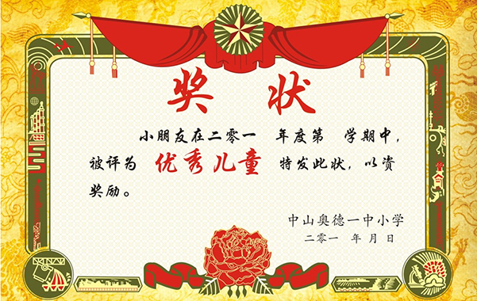
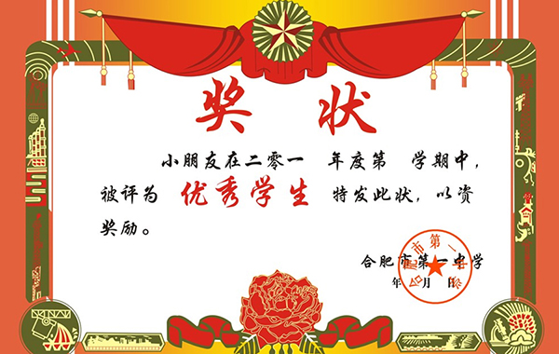

社会实践
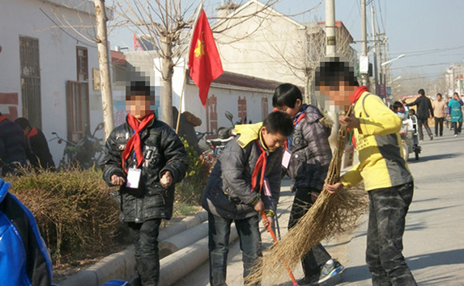
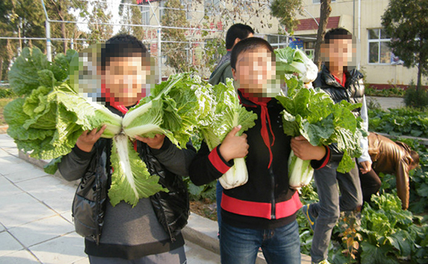
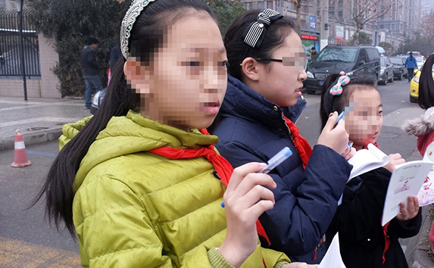
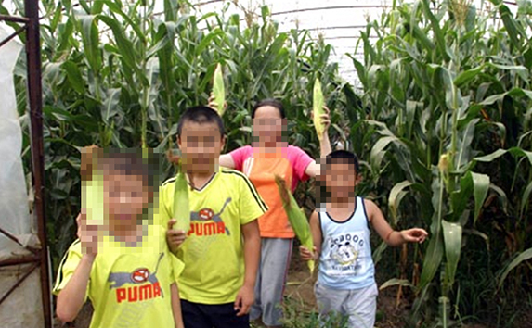
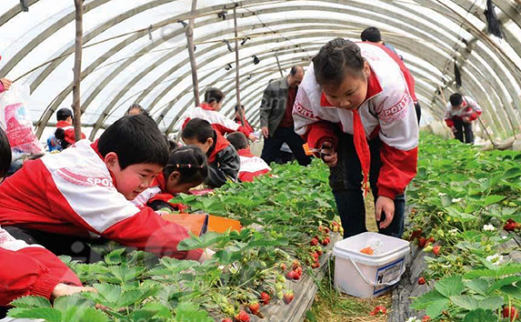
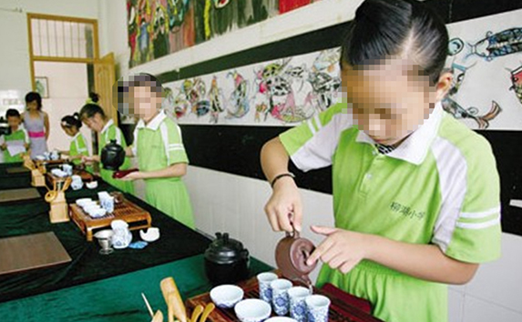
填写内容标题
在这里输入内容详情描述在这里输入内容详情描述在这里输入内容详情描述
填写内容标题
在这里输入内容详情描述在这里输入内容详情描述在这里输入内容详情描述
填写内容标题
在这里输入内容详情描述在这里输入内容详情描述在这里输入内容详情描述
填写内容标题
在这里输入内容详情描述在这里输入内容详情描述在这里输入内容详情描述
思想品德教育离不开社会实践活动，只有在实践中亲身体验，高尚的思想，良好的品德才会不断地内化为学生自身的素质。通过这些活动，我在实践中增长了见识，培养了能力，锻炼了体魄，陶冶了情操，学习到了很多课本上没有的知识。

他人评语
同学评价
我和她是小学六年的同学，也是她的邻居，生活中，她是个做事认真踏实、尊敬师长、尊老爱幼、富有爱心的好学生。
她学习成绩优异，思想道德纯洁，热爱参加各项社会活动，她还兴趣广泛，喜欢绘画、书法、阅读、珠算、拉丁舞等，全面发展的她是同学们学习的好榜样。
老师评语
五小丁同学对学习充满了热情，对知识充满了渴望。
能独立完成老师布置的作业，自觉做好预习、复习的功课。
在吸收了课堂上所学的知识之外，业余时间还会大量阅读有益少儿读物，如期刊、杂志、故事书，以开阔视野、增长知识。功夫不负有心人，付出的辛勤劳动，最终收获了硕果累累，是我们学校师生公认的优秀学生。
家长寄语
五小丁孝顺父母，对人有礼貌，有进取心，是大家眼中公认的好孩子，学习自觉，知识面广，多才多艺，成绩优秀。
爱看书，喜欢提问，有着强烈的求知欲望。
缺点是任性，对自己认定的事情，不论对错与否，不会轻易听取别人的意见，希望你能改正缺点，发扬优点，爸爸妈妈和老师都相信你能变得更好，也期待你会有更大的进步。

兴趣爱好
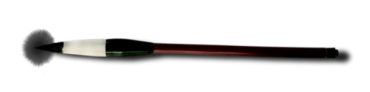
兴趣特长
擅长绘画并多次获得市区级奖项；
喜欢各种动手动脑的科技制作活动，并能活学活用，举一反三，更爱发明创新，在比赛中取得过第二名的好成绩；


我将再接再厉，让我的中学时光更加精彩！
感谢老师的翻阅
您辛苦了

